Рекомендации по организации образовательной деятельности для родителей воспитанников старшей группы № 7 МАДОУ «Детский сад №104 комбинированного вида», находящихся в условия самоизоляции.

Понедельник.

1. Аппликация
Тема «Наша новая кукла».
Рекомендации по проведению: Рассмотреть вместе с ребенком изображения кукол.
Предложить ребенку подумать, как сделать платье кукле так ,чтобы оно было симметрично (из бумаги сложенной пополам).
Работайте вместе с ребенком: сначала я вырезаю из квадрата голову. Каким способом я это делаю? Срезаю углы ножницами. Теперь беру большой лист цветной бумаги (прямоугольник) складываю пополам и от нижнего левого угла режу к верхнему правому углу, разворачиваем и получается треугольник - это будет у нас платье. Затем мы откладываем ножницы, обрезки бумаги, берем чистый лист бумаги и выкладываем на нём изображение куклы. Кукла располагается в центре листа. Теперь можно клеить. Когда ребенок наклеивает, можно цветными карандашами подрисовать ножки, ручки, волосы и лицо. Предложить оценить вашу работу и обыграть созданный им образ.

2. Музыка.
Танцуем под музыку «Русская пляска», рус. нар. мелодия («Во саду ли, в огороде») https://www.youtube.com/watch?v=ihYhjwi1TT8
Выразительно исполняйте движения, легко бегайте, свободно ориентируясь в пространстве.
Слушаем «Мотылек», муз. С. Майкапара. https://www.youtube.com/watch?v=7Vb5CGiQUx4
Поём песню: Обратитесь к сайту: https://vk.com/club58710056, выберите понравившуюся песенку и спойте вместе.
Дидактическая игра «Жил у нашей бабушки черный баран», рус. нар. шут. песня, обр. В. Агафонникова. Обратись к ссылке.
https://www.youtube.com/watch?v=wYjQ4OGcgsg, выполняйте по подражанию, играя на деревянных ложках или отхлопывая ладошами ритм.

Вторник
1. Математическое развитие.
Рекомендации по проведению: 1.Предложите ребенку посчитать в пределах 10; Предложите ребенку назвать «соседей» чисел: 6 . 7, 8, 9. (Игра «Назови соседей»)
2.Предложите ребенку определить стороны, углы и середину листа бумаги.
3.Попросите ребенка подумать и сказать на какие геометрические фигуры похожи окружающие его предметы .(Игра «На что похоже»)

Физкультура.
Игра малой подвижности «Повстречались»
На каждую строчку соединять поочередно пальцы правой и левой рук, начиная с мизинца.
На последнюю строку показать рога, вытянув указательные пальцы и мизинцы.
Повстречались два котенка: «Мяу-мяу!»,
Два щенка: «Гав-гав!»,
Два жеребенка: «Иго-го!»,
Два тигренка: «Р-р-р!»,
Два быка: «Му-у!».
Смотри, какие рога!

Среда.

1. Речевое развитие.
Составление рассказа «Мой любимый мультфильм»
Рекомендации по проведению: 1. Посмотреть вместе с ребенком сборник российских мультфильмов
2. Прочитать ребенку книгу «Сказки – мультфильмы»
3.Предложить ребенку вспомнить свой любимый мультфильм, назвать его главных героев .
4. Предложить ребенку описать главных героев.
5.Предложить ребенку подумать и сказать : чему учит нас этот мультфильм.
6.Предложить ребенку игру «Я герой мультфильма»
7.Предложить ребенку нарисовать рисунок на тему «Мой любимый мультфильм».

2. Музыка.

Танцуем под музыку «Русская пляска», рус. нар. мелодия («Во саду ли, в огороде») https://www.youtube.com/watch?v=ihYhjwi1TT8
Выразительно исполняйте движения, легко бегайте, свободно ориентируясь в пространстве.
Слушаем «Мотылек», муз. С. Майкапара. https://www.youtube.com/watch?v=7Vb5CGiQUx4
Поём песню: Обратитесь к сайту: https://vk.com/club58710056, выберите понравившуюся песенку и спойте вместе.
Дидактическая игра «Жил у нашей бабушки черный баран», рус. нар. шут. песня, обр. В. Агафонникова. Обратись к ссылке.
https://www.youtube.com/watch?v=wYjQ4OGcgsg, выполняйте по подражанию, играя на деревянных ложках или отхлопывая ладошами ритм.

2. Рисование
Тема: «Космонавтом стать хочу»
Рекомендации по проведению: 1.Побеседовать с детьми о предстоящем празднике « День космонавтики» :о первом космонавте, покорившем космос, о спутнике Земли – Луне.
2 .Рассмотреть вместе с ребенком картинки о космосе, изображения ракеты и космонавтов в скафандрах.
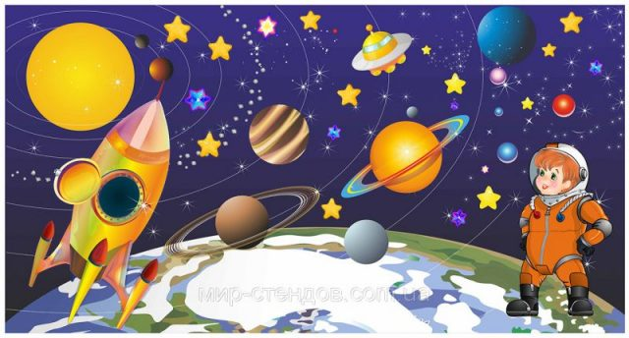
3.

Предложить ребенку подумать, что он хочет изобразить на своем рисунке.
4.Предложить ребенку нарисовать контуры предметов простым карандашом, затем раскрасить цветными карандашами.
5.Предложить ребенку игру «Доскажи словечко»
Человек ,который считает звезды -….(звездочет)
Космический корабль ,который летит к звездам -…(звездолет)
Скопление звезд на небе- …. (созвездие)
Момент ,когда падают звезды -….(звездопад)
Небо на котором много звезд - …..( звездное)

Четверг
1. Ознакомление с окружающим.
Тема : «Путешествие в прошлое пылесоса»
Рекомендации по проведению:
1.Побеседовать с ребенком на тему «Чем полезны различные предметы быта»
2.Побеседовать с ребенком на тему «Как раньше обходились без пылесоса?»
3. Подвести детей к пониманию того, что человек придумывает и создает разные приспособления для облегчения труда.
4.Предложить детям рассмотреть пылесос, выявить из чего он сделан, как им пользоваться.
5.Предложить детям поиграть в игру(превратиться в пылесос)
Слоненок на колесиках
Ковер почистит носиком (наклоны вперед)
Длинным толстым хоботком
Собирает пыль кругом. (повороты вправо-
влево)
Что под хобот попадет,
Все лети в его живот. (руки вверх,
потягивание).

2. Физкультура.
Игра малой подвижности «Будь аккуратнее»
В произвольном порядке бросайте мячик играющим. Поймавший мяч возвращает его, называя предмет, который помогает быть чистым,
аккуратным, следить за собой.

Пятница.
1. Речевое развитие.
Тема. Заучивание наизусть стихотворения В. Орлова «Ты скажи мне, реченька лесная…»
Рекомендации по проведению:
1.Предложить ребенку отгадать загадку.
Загадка:
Зимой спит, весной шумит. ( Речка).
2.Предложить ребенку ответить на вопросы
-Почему зимой спит?
- Почему весной шумит?
- Как ласково можно назвать речку? (речушка, реченька)
3.Рассмотреть с ребенком картинки с изображением рек.
4. Предложить ребенку прослушать стихотворение .
5.Предложить ребенку повторять стихотворение за взрослым.

Ты скажи мне,
Реченька лесная,
Отчего ты
Звонкая такая?

- Утром надо мной
Поет синичка -
Оттого и звонкая
Водичка!

- Ты скажи мне,
Реченька лесная,
Отчего ты
Чистая такая?

- Чистым голоском
Поет синичка -
Оттого и чистая
Водичка!

- Ты скажи мне,
Реченька лесная,
Отчего ты
Синяя такая?

- В родничке
Купается синичка -
Оттого и синяя
Водичка!

2. Рисование.

Тема «Мы летим в космос»
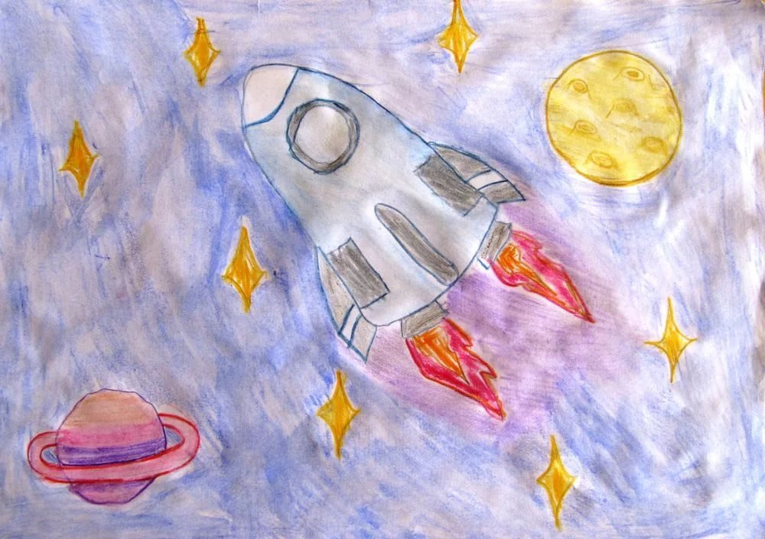Необходимые материалы: Альбомные листы, гуашь, банка с водой, салфетки.
Рекомендации по проведению: Уточните представления детей о космосе и космических объектах, уточните пространственное расположение геометрических фигур.

